Project Arduino

ชื่อโครงงาน (Project Title) : Coin Counting Machine

ชนิดของโครงงาน ( Project Type ) : Micro-controller

สมาชิกกลุ่ม

1. 61070092 | นาย ธีรวัฒน์ ดอนเส
2. 61070139 | นาย พันธกานต์ แก้วสังหาร
3. 61070220 | นาย ศิรวิทย์ โบศรี
4. 61070260 | นาย อมฤต นันทภักดิ์

บทคัดย่อ (Abstract)

Project นี้เป็นการนำ Micro-controller มาใช้ในการควบคุมเซนเซอร์นับเหรียญ เพื่อสร้างเครื่องนับเหรียญแสดงผลผ่านจอ LCD โดยมีหลักการ คือ การประยุกต์ใช้วงจร Arduino เข้ามาทำงานร่วมกับเครื่องนับเหรียญให้เข้ากับระบบไมโครคอนโทรลเลอร์และจอ LCD การทำงานของเครื่องนับเหรียญแสดงผลผ่านจอ LCD นี้ เหรียญแต่ละชนิดจะวิ่งผ่านเซนเซอร์ต่างกัน จะควบคุมเซนเซอร์โดยการเขียนโปรแกรมลงบนระบบไมโครคอนโทรลเลอร์ในส่วนของ Project นี้ มาใช้งานและใช้ภาษาซีในการเขียนโปรแกรม และ อาจจะเป็นอีกทางเลือกหนึ่งที่ช่วยให้การนับเหรียญให้มีความสะดวกมากขึ้น และสามารถลดความผิดพลาดจากการนับเหรียญด้วยมือได้

**ที่มาและความเป็นมาของโครงงาน**

เนื่องจากในปัจจุบันนิยมความสะดวกสบายมากยิ่งขึ้น การนับเหรียญด้วยมือกลายเป็นสิ่งที่ลำบาก เพราะ อาจมีความเคลื่อน และยุ่งยากในการแยกเหรียญว่าแต่ละเหรียญมีเท่าไหร่ และลดปัญหาเรื่องการเก็บออมแต่จำไม่ได้ว่ามีเงินอยู่ในนั้นเท่าไหร่

ดังนั้นทางคณะผู้จัดทำได้ประดิษฐ์อุปกรณ์ตัวหนึ่งชื่อว่า “เครื่องนับเหรียญ” ซึ่งสามารถรู้ได้เลยว่าเหรียญ 1,5,10 บาท มีจำนวนกี่เหรียญและผลรวมทั้งหมดเท่ากับกี่บาท และสามารถกดปุ่ม reset เพื่อเป็นการเริ่มต้นใหม่ได้

**คุณสมบัติการทํางานของโครงงาน**

- สามารถนับยอดเงินทีหยอดได้

– สามารถนับจํานวนเหรียญที่หยอดได้

* -  ใช้ได้กับเหรียญ 1 บาท เหรียญ 5 บาท และเหรียญ 10 บาท
* -  แสดงยอดเงินรวมและจํานวนเหรียญแต่ละชนิดผ่านจอ LCD

อุปกรณ์ Arduino

1. Arduino UNO R3 พร้อมสาย USB 1 ตัว
2. สายจั้ม ผู้-เมีย Jump Wire (Male to Female) 20 เส้น
3. โมดูลสวิตซ์ Momentary Button Module KY-004 1 ตัว
4. 20x Character 2004 LCD Module Black light Blue 5V for Arduino 1 ตัว
5. FC-33 Electric Motor Speed Sensor count motor เซนเซอร์ก้ามปู 3 ตัว

อุปกรณ์อื่นๆ

1. กล่องลัง
2. กาวร้อน
3. กาวสองหน้า

รูปภาพประกอบด้วย โต๊ะ

คำอธิบายที่สร้างขึ้นโดยอัตโนมัติ

Arduino UNO R3 พร้อมสาย USB

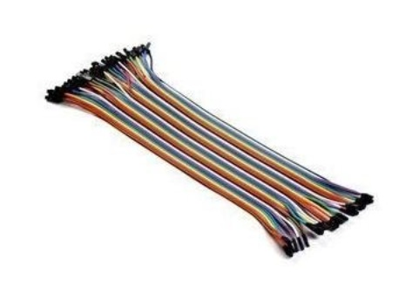

สายจั้ม ผู้-เมีย Jump Wire (Male to Female)

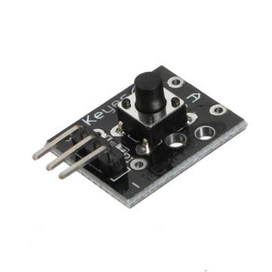

โมดูลสวิตซ์ Momentary Button Module KY-004

รูปภาพประกอบด้วย สีเขียว, ในอาคาร, นั่ง, อุปกรณ์อิเล็กทรอนิกส์

คำอธิบายที่สร้างขึ้นโดยอัตโนมัติ

20x Character 2004 LCD Module Black light Blue 5V for Arduino

รูปภาพประกอบด้วย อุปกรณ์อิเล็กทรอนิกส์

คำอธิบายที่สร้างขึ้นโดยอัตโนมัติ

FC-33 Electric Motor Speed Sensor count motor เซนเซอร์ก้ามปู

**หลักการทํางานของโครงงาน**

เป็นการนําเซนเซอร์ก้ามปูมาใช้ในการนับเหรียญ และนับจํานวนเงิน โดยเซนเซอร์ก้ามปูทั้งหมด3 ตัวใช้ไฟเลี้ยง5 Vจํานวนเงินและจํานวนเหรียญที่นับได้จะ แสดงผลบนจอ LCD โดยเซนเซอร์ตัวที่ 1 หน้าที่ตรวจ ว่าเป็นเหรียญ 1 บาท หรือไม่ ถ้าเป็นก็นับจํานวนเงินเพิ่ม 1 บาท และนับจํานวนเหรียญ 1 บาท เพิ่มขึ้น 1 เหรียญ ส่วนเซนเซอร์ตัวที่ 2 ทําหน้าที่ ตรวจว่าเป็นเหรียญ 5 บาท หรือไม่ ถ้าเป็นก็นับจํานวนเงินเพิ่ม 5 บาท และนับจํานวน เหรียญ 5 บาท เพิ่มขึ้น 1 เหรียญ ส่วนเซนเซอร์ตัวที่ 3 ทำหน้าที่ตรวจว่าเป็นเหรียญ 10 บาท หรือไม่ ถ้าเป็นก็นับจํานวนเงินเพิ่ม 10 บาท และนับ จํานวนเหรียญ 10 บาท เพิ่มขึ้น 1 เหรียญ ส่วนสวิทซ์ Reset ทําหน้าที่ Reset ค่าเมื่อเรานําเหรียญออกจากกระปุก แล้วเราก็จะกดสวิทซ์เพื่อทําการ Reset ค่า ให้เริ่มนับใหม่เพื่อใช้ในครั้งต่อไปได้

ประโยชน์ที่จะได้รับ

1. เป็นอุปกรณ์ในการนับจำนวนเหรียญ
2. สามารถคำนวณผลรวมเหรียญได้รวดเร็ว
3. เพื่ออำนวยความสะดวก และลดเวลาในการนับเหรียญด้วยมือซึ่งผลลัพธ์อาจจะไม่ถูกต้อง

รูปภาพประกอบด้วย ในอาคาร, พื้น, ผนัง, โต๊ะ

คำอธิบายที่สร้างขึ้นโดยอัตโนมัติ

การออกแบบ

ใช้ลังทำเป็นทรงสี่เหลี่ยมโดยด้านขวาสุด จะเป็นช่องใส่เหรียญ หากหยอดเหรียญ 1 บาทจะเข้าช่องแรกและผ่านเซนเซอร์นับเหรียญ ต่อมา ช่องที่ 2 จะเป็นเหรียญ 5 และช่องสุดท้ายเป็นเหรียญ 10 โดย ทุกๆจะถูกเก็บช่วงล่างของกล่อง

Code

รูปภาพประกอบด้วย ภาพหน้าจอ

คำอธิบายที่สร้างขึ้นโดยอัตโนมัติ

รูปภาพประกอบด้วย ภาพหน้าจอ

คำอธิบายที่สร้างขึ้นโดยอัตโนมัติรูปภาพประกอบด้วย ภาพหน้าจอ

คำอธิบายที่สร้างขึ้นโดยอัตโนมัติ